様式５
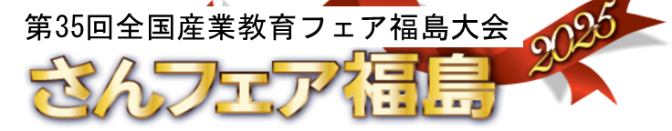

「第24回全国高校生フラワーアレンジメントコンテスト」参加申込書

地区名 |  | 北海道（北北海道・東北海道・南北海道）東北 関東 東海 北信越 近畿 中国 四国 九州 （○で囲む） | 都道府県名
ふりがな
学 校 名 |  | 高等学校
ふりがな
所 在 地 |  | 〒
ＴＥＬ
ＦＡＸ
ふりがな
担 当 者  （ 引 率 者 ） |  | E-mail
出場者 | 学 科 |  | 学 年 | 年
出場者 | ふりがな
出場者 | 名 前

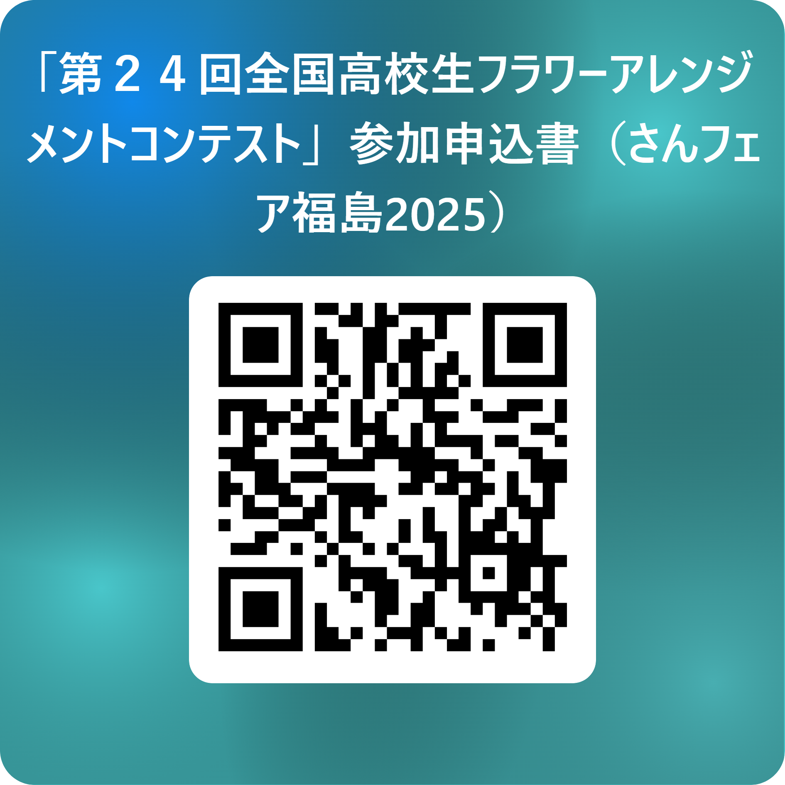
注(1) 参加申込書は、各所属で必要に応じて使用すること。
注(2) 申込みは、Microsoft Formsより行うこと。
https://forms.office.com/r/Eb4MRDq6pJ

